Отчёт по лабораторной работе № 3
  - Защита корпоративных ресурсов
  - Киберучения в формате Blue Team
Выполнили:
Рогозин Игорь
Гусейнов Тагир
Райко Матвей
Группа: НБИбд-01-23
Дата выполнения: 14 октября 2026 года

Содержание
1 Введение 3–3
1.1 Цель работы 3–3
1.2 Задачи 3–3
2 Сценарий и используемый стенд 4–5
3 Краткие теоретические сведения 5–6
3.1 ProxyLogon и ограничение доступа к ECP 5–5
3.2 Уязвимость обработки изображений в GitLab 5–6
3.3 Привилегированный доступ и COPY FROM PROGRAM 6–6
4 Обнаружение и восстановление последовательности атаки 7–12
4.1 Работа с событиями ViPNet IDS NS 7–7
4.2 События атаки на Exchange 7–8
4.3 События атаки на GitLab 9–9
4.4 События атаки на PostgreSQL 10–11
4.5 Хронология и сопоставление источников 11–12
5 Расследование и устранение на хостах 13–22
5.1 Microsoft Exchange 13–14
5.2 GitLab 15–19
5.3 PostgreSQL 19–22
6 Регистрация инцидентов 23–25
7 Результаты и обсуждение 25–26
7.1 Итоговые результаты по активам 25–26
7.2 Границы подтвержденного результата 26–26
8 Заключение 27–27
Приложение А Последовательность регистрации инцидентов 28–28
Приложение Б Реестр ключевых файлов расследования 29–29

1 Введение
В лабораторной работе мы исследовали учебную атаку на внутренние корпоративные ресурсы в полигоне Ampire. Нарушитель последовательно воздействовал на почтовый сервер Microsoft Exchange, сервер разработки GitLab и сервер PostgreSQL. Последствиями стали появление нелегитимного локального администратора, удаление содержимого репозитория и шифрование важных файлов.
Мы сопоставили события сетевого сенсора с состоянием хостов, сохранили материалы расследования, восстановили данные и изменили настройки доступа. Итоговый экран тренировки показывает устранение всех трех уязвимостей и трех последствий.

1.1 Цель работы
Установить последовательность и технические признаки атаки на корпоративные ресурсы, устранить выявленные причины и последствия в пределах учебного сценария, а затем проверить результат по состоянию сервисов, данных и интерфейсу тренировки.

1.2 Задачи
Изучить легенду и схему стенда, определить атакованные активы и источник подозрительной активности.
Найти события Exchange, GitLab и PostgreSQL в ViPNet IDS NS и сохранить сведения о правилах обнаружения.
Сопоставить сетевые события, отдельные пакеты и журналы приложений, отделив попытки действий от подтвержденных последствий.
Ограничить доступ к ECP, удалить нелегитимную учетную запись и завершить подтвержденные атакующие сеансы на Exchange.
Восстановить проект GitLab, обновить пакет и ограничить создание новых учетных записей.
Восстановить зашифрованные файлы PostgreSQL, изменить пароль и конфигурацию сетевого доступа.
Зафиксировать три инцидента и сопоставить итоговые статусы платформы с выполненными действиями.

2 Сценарий и используемый стенд
Работа выполнялась в тренировке «ЛР3 [НБИ-01-23 Alpha] v3», идентификатор 1041, группа «НБИбд-01-23 Alpha». Тренировка запущена 14 октября 2026 года в 15:27. По легенде сотрудник перед увольнением решил причинить ущерб организации и атаковал доступные ему внутренние ресурсы.
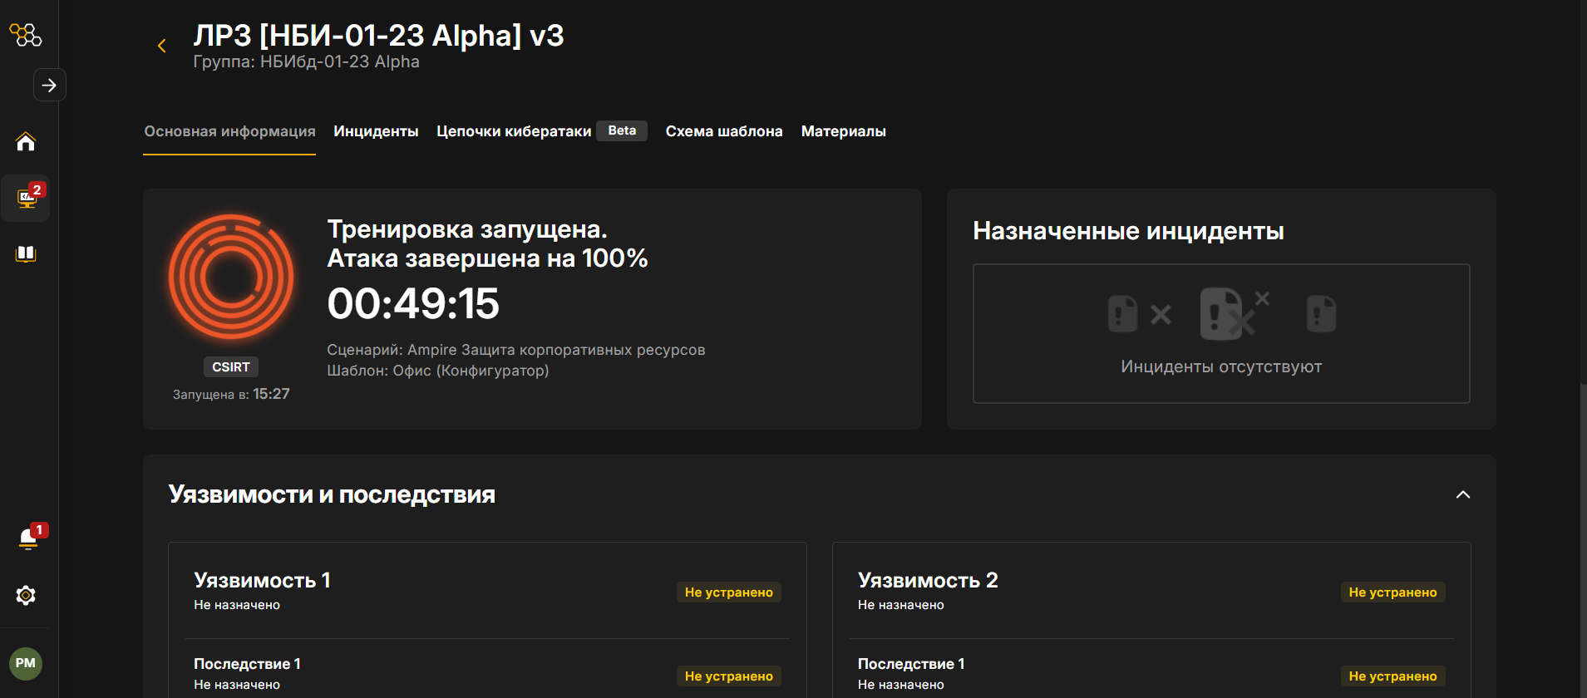
Рисунок 1— Исходное состояние тренировки ЛР3 Alpha после завершения учебной атаки
Исходный экран показывает, что атака уже завершена. Поэтому в работе исследовались ее следы и последствия. Мы не запускали повторную эксплуатацию для воспроизведения ущерба.
Таблица 1— Основные узлы учебного стенда
Узел | Адрес | Назначение
Insider | 10.10.4.55 | Источник атакующей активности по легенде и сетевым событиям
MS Exchange / MAIL | 10.10.2.11 | Почтовый сервер и приложение ECP в IIS
GitLab / ampire-gitlab | 10.10.2.18 | Сервер разработки и репозиторий Very sensitive project
PostgreSQL / postgrdeb | 10.10.2.26 | Сервер БД и каталог важных файлов
ViPNet IDS NS | 10.10.2.21 | Сетевой сенсор обнаружения атак
Internal Router | 10.10.2.254 | Маршрутизатор, адрес которого присутствует в части наблюдений
Active Directory | 10.10.2.10 | Инфраструктурные службы стенда
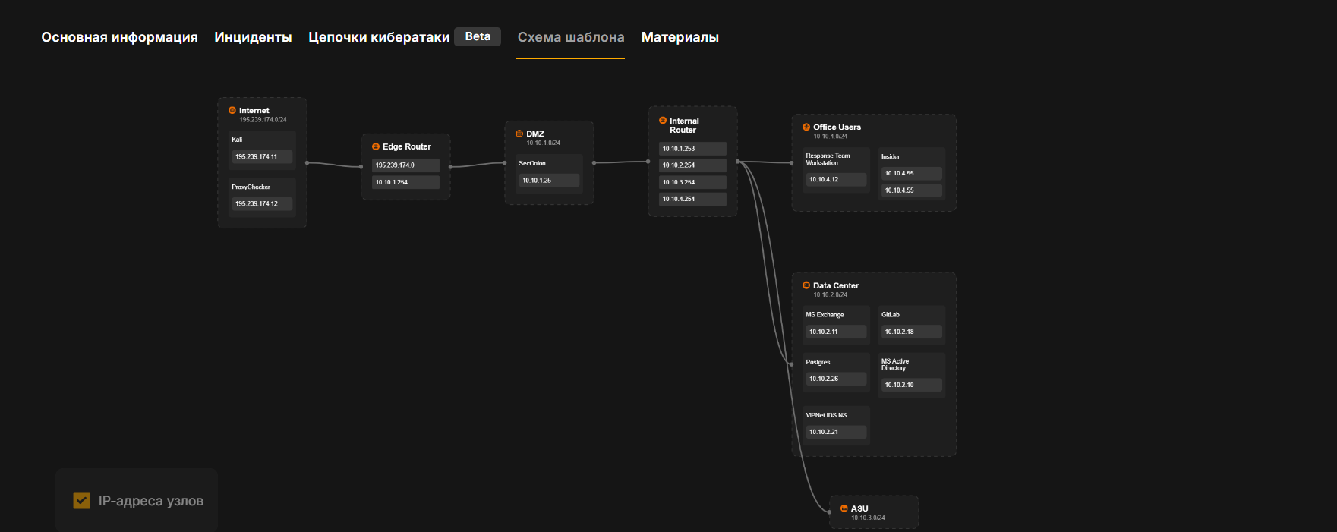
Рисунок 2— Схема узлов и сетевых связей учебного шаблона
Сеть стенда отделена от адресов подключения к учебной инфраструктуре. В частности, 10.140.2.133 использовался как удаленная рабочая станция, а веб-интерфейс Ampire был доступен по адресу 10.140.2.13. В таблице приведены внутренние адреса, по которым сопоставлялись события и состояние активов.
Времена в интерфейсе IDS и журналах сопоставлялись с московским временем. Имена выгруженных PCAP содержат отметку UTC: например, 12:29:14Z соответствует 15:29:14 по Москве. Это различие учитывалось при восстановлении хронологии.

3 Краткие теоретические сведения

3.1 ProxyLogon и ограничение доступа к ECP
В сценарии Exchange используется цепочка ProxyLogon: SSRF CVE-2021-26855 сочетается с CVE-2021-27065, связанной с записью файла. ECP является административным веб-приложением Exchange и участвует в этой цепочке. Методические указания предлагают ограничить доступ к /ecp, затем устранить активные соединения и созданного пользователя.
Ограничение административного URL уменьшает доступную поверхность атаки. Его следует отличать от установки исправлений и проверки уже скомпрометированной системы: Microsoft рассматривает временные меры как дополнение к обновлению, а не как подтверждение полной очистки сервера.

3.2 Уязвимость обработки изображений в GitLab
CVE-2021-22205 относится к удаленному выполнению команд при обработке загружаемых изображений в GitLab. В рассматриваемой цепочке задействован сторонний обработчик ExifTool; связанная с ним уязвимость обозначается CVE-2021-22204. Поэтому в событиях сенсора встречаются оба идентификатора, относящиеся к разным уровням цепочки.
GitLab указывает версию 13.10.3 среди выпусков, содержащих исправление CVE-2021-22205. Именно она использовалась как целевая версия в данной лабораторной работе. Перед обновлением требовалось восстановить удаленные данные из резервной копии, подходящей к исходной версии и редакции.

3.3 Привилегированный доступ и COPY FROM PROGRAM
Команда COPY FROM PROGRAM запускает указанную программу на стороне сервера PostgreSQL. В PostgreSQL 13 такой доступ ограничен суперпользователями и соответствующими привилегированными ролями. Следовательно, существенным условием рассматриваемой атаки был доступ к привилегированной роли в сочетании с чрезмерно широким сетевым доступом.
В сенсоре и методичке этот этап связан с CVE-2019-9193 и обозначен как Postgres misconfig. Практические меры направлены на устранение небезопасной конфигурации: ограничение прослушиваемых адресов и правил pg_hba.conf, смену пароля и прекращение нежелательных сеансов. Само наличие функции COPY не означает возможность ее вызова любым непривилегированным клиентом.

4 Обнаружение и восстановление последовательности атаки

4.1 Работа с событиями ViPNet IDS NS
В разделе «События» ViPNet IDS NS были найдены срабатывания по трем атакованным активам. Для разделения этапов использовался фильтр «Получатель → IP-адрес». В списке сопоставлялись время, имя правила, адреса и порты; в карточке события проверялись код и класс правила.
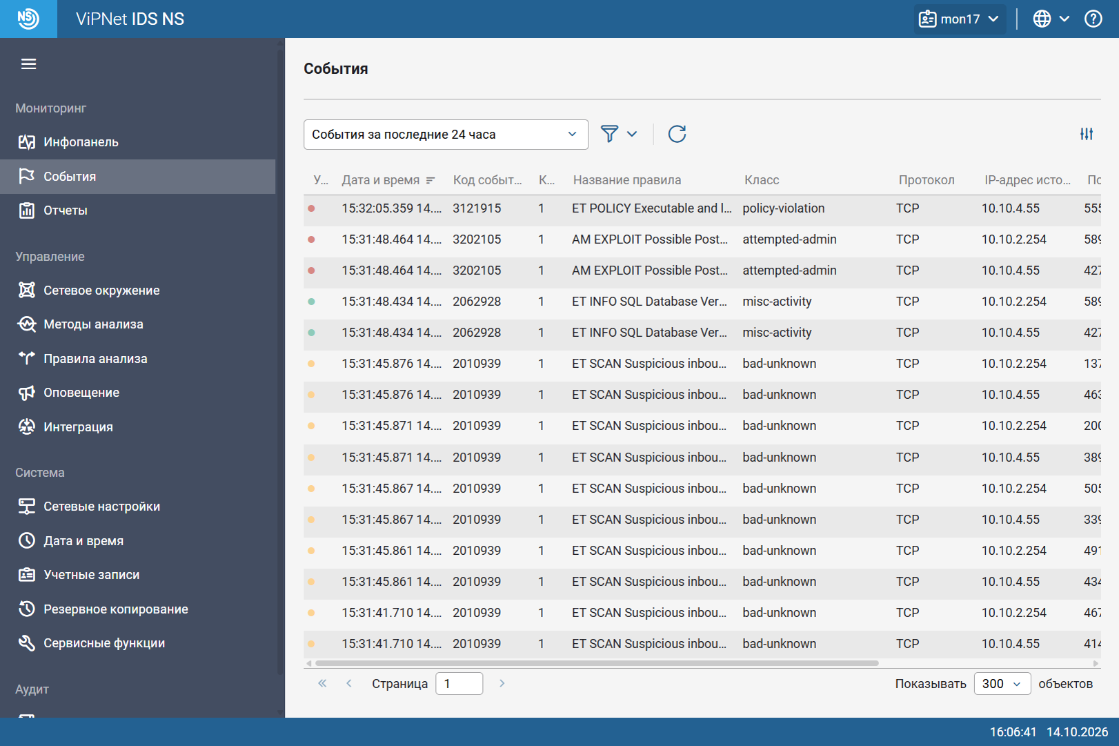
Рисунок 3— Общий список сетевых событий ViPNet IDS NS
Для каждого актива сохранены общий список релевантных событий и подробности одного характерного срабатывания. Такая пара позволяет связать контекст сетевой активности с конкретной сигнатурой, не подменяя расследование одним названием правила.

4.2 События атаки на Exchange
При фильтрации по получателю 10.10.2.11 обнаружены события загрузки исполняемого файла и характерной активности Metasploit. Время 15:28:34 предшествует этапам GitLab и PostgreSQL. В наблюдаемом обмене фигурируют источник 10.10.4.55:5556 и порты 7449/7450 на Exchange.
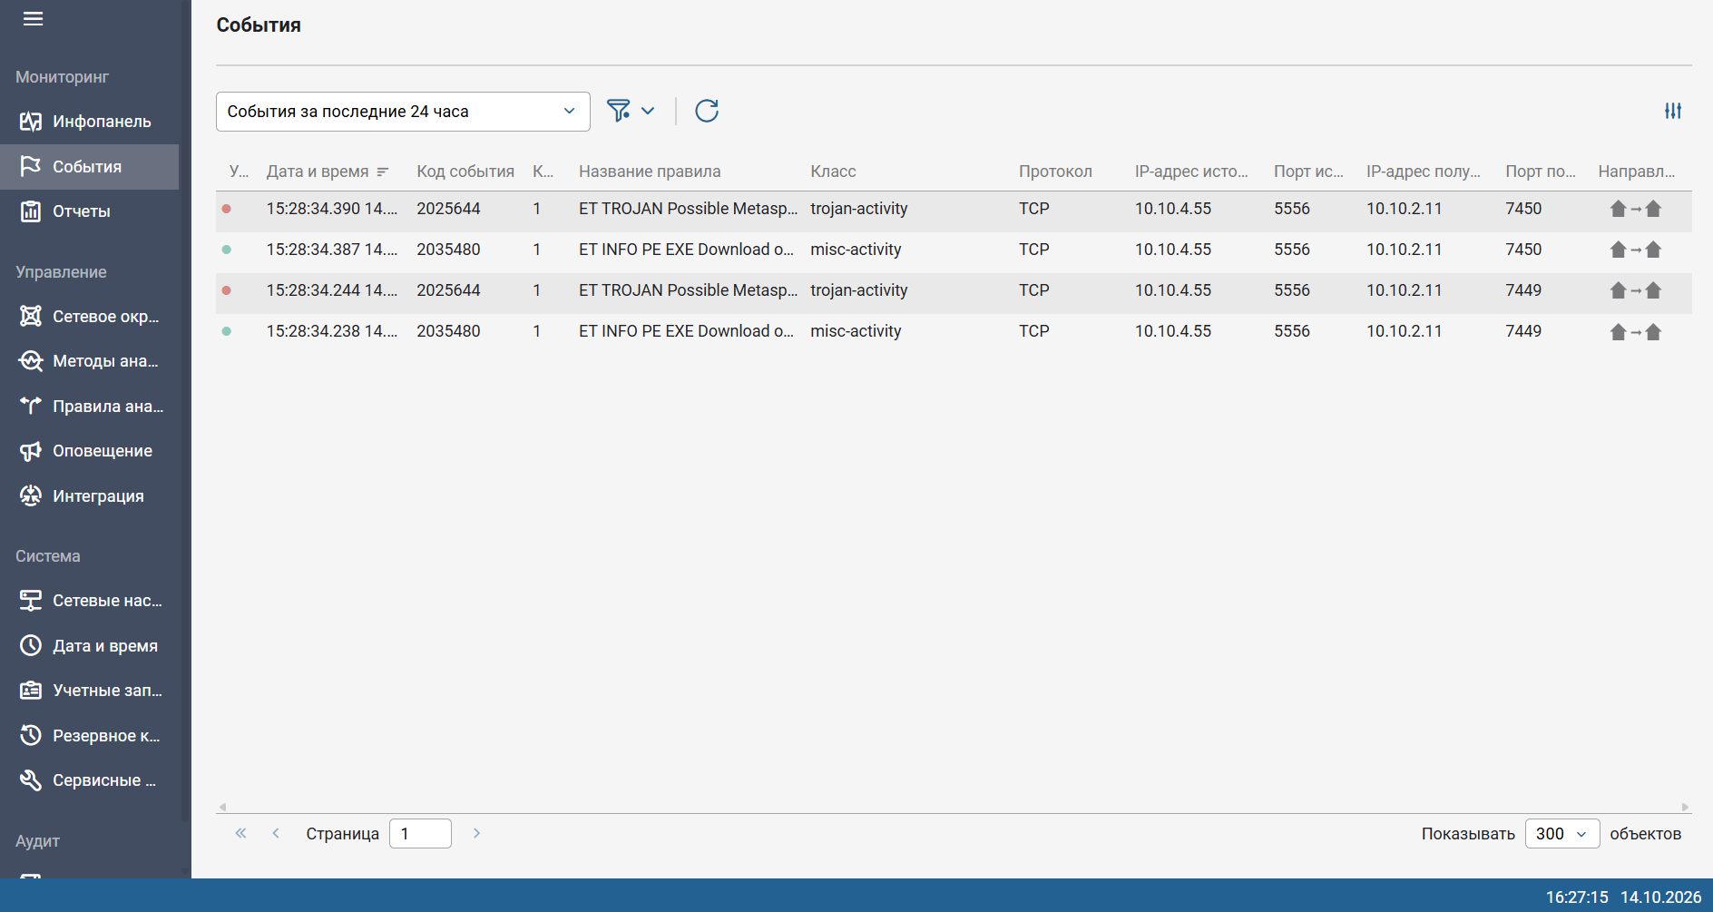
Рисунок 4— События сенсора по получателю MS Exchange 10.10.2.11
В подробностях события 15:28:34.390 указано правило «ET TROJAN Possible Metasploit Payload Common Construct Bind_API (from server)», код 2025644, класс trojan-activity. Это сетевой признак вредоносной нагрузки; сведения о созданной учетной записи проверялись отдельно на самом сервере.
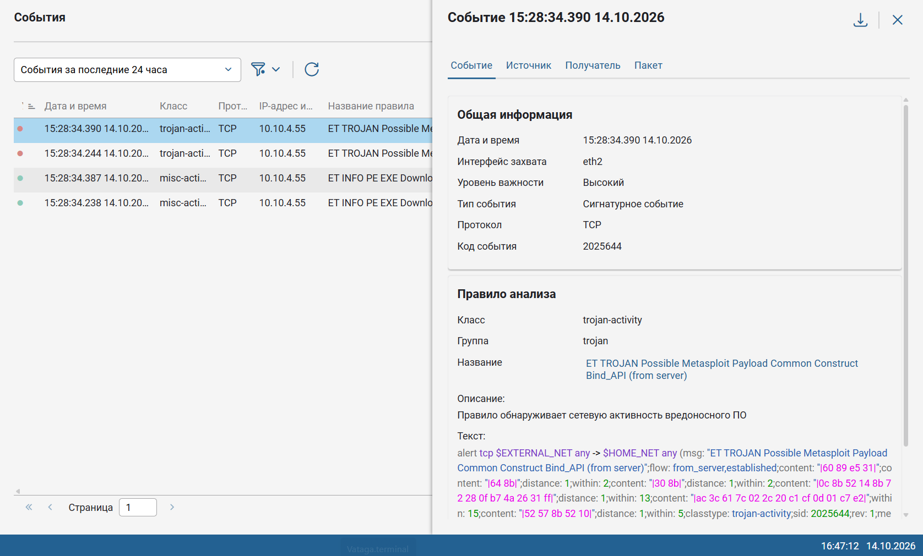
Рисунок 5— Подробности правила 2025644 для активности Metasploit на Exchange

4.3 События атаки на GitLab
Для 10.10.2.18 в 15:29:14 найдены срабатывания на обработку изображения ExifTool, внедрение команд и загрузку ELF-файла. Сочетание событий указывает на этап выполнения команд с последующим получением исполняемой нагрузки.
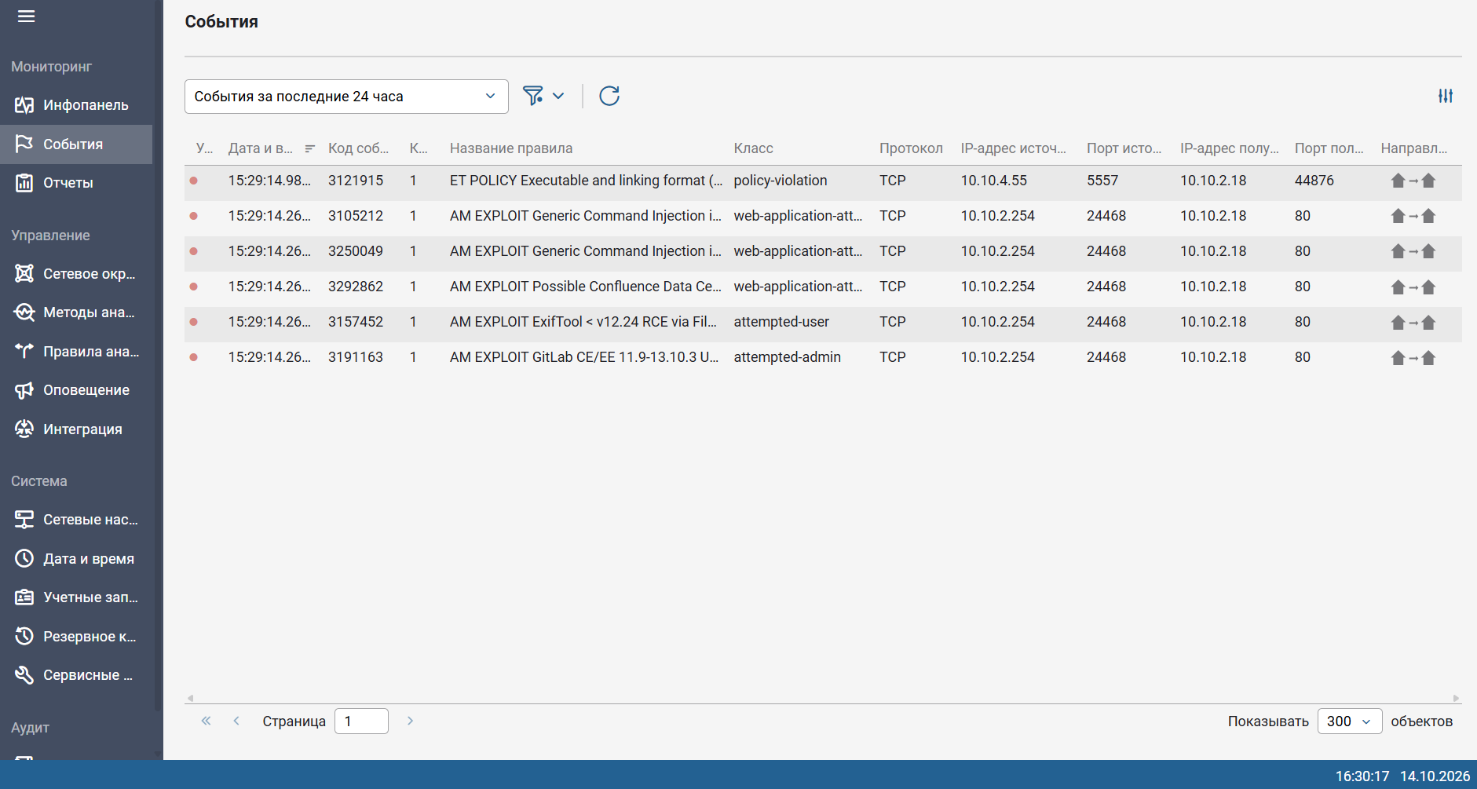
Рисунок 6— События внедрения команд и загрузки ELF для GitLab 10.10.2.18
Характерное событие 15:29:14.264 имеет код 3191163 и имя «AM EXPLOIT GitLab CE/EE … Unauthenticated Remote ExifTool Command Injection (CVE-2021-22205)». В сетевом наблюдении источником HTTP-запроса является 10.10.2.254. Это фактически наблюдаемый адрес; механизм преобразования адресов дополнительно не проверялся.
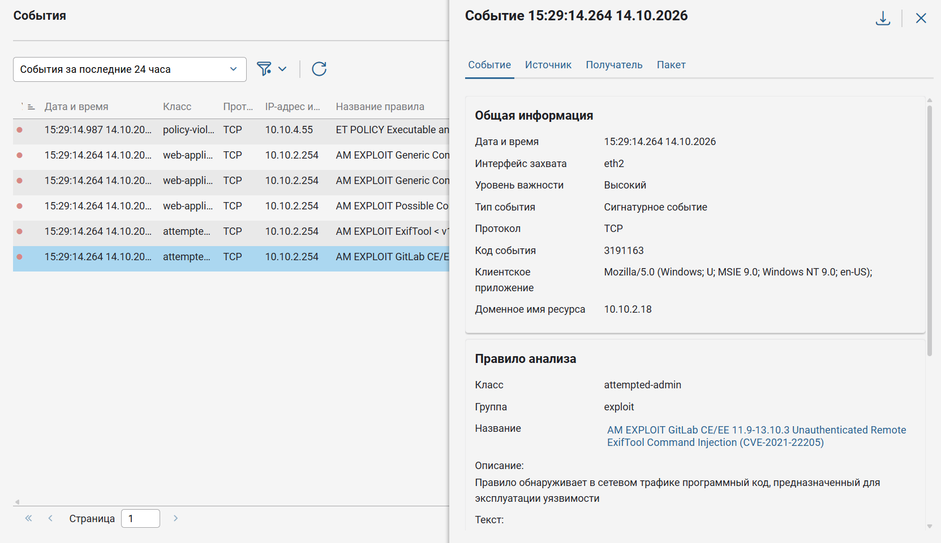
Рисунок 7— Карточка правила 3191163 об эксплуатации GitLab через ExifTool

4.4 События атаки на PostgreSQL
При фильтрации по 10.10.2.26 видны обнаружение версии СУБД, сканирование порта 5432, признаки COPY FROM PROGRAM и загрузка ELF. Событие 15:31:48.464 имеет код 3202105; правило относит активность к попытке получения административного доступа.
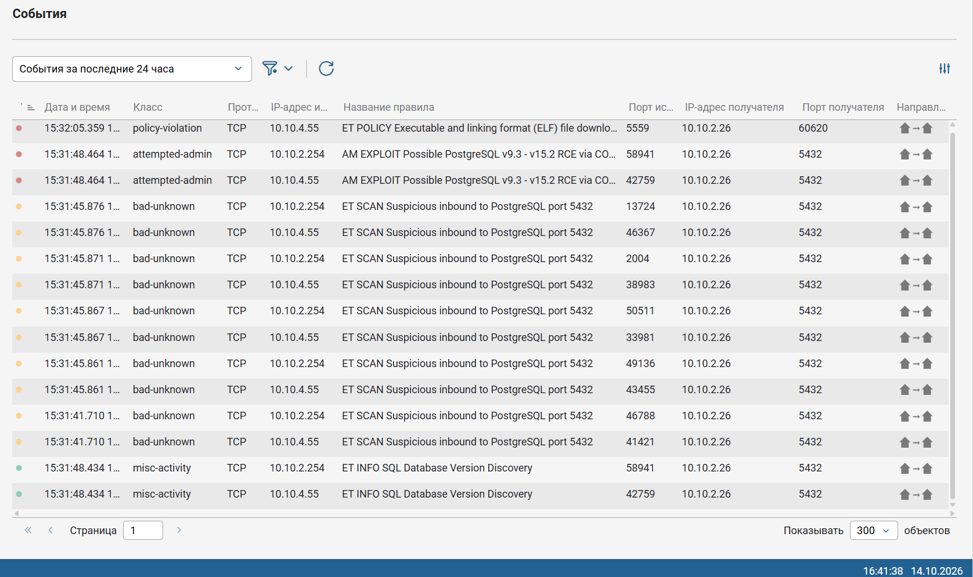
Рисунок 8— Последовательность сетевых событий для PostgreSQL 10.10.2.26
Полное имя выбранной сигнатуры содержит «AM EXPLOIT Possible PostgreSQL v9.3 - v15.2 RCE via COPY FROM PROGRAM (CVE-2019-9193, CVE-2022-31659)». Идентификаторы из имени правила использовались как ориентир расследования. Реальные выполненные команды и их результат проверялись по журналу PostgreSQL и файлам на хосте.
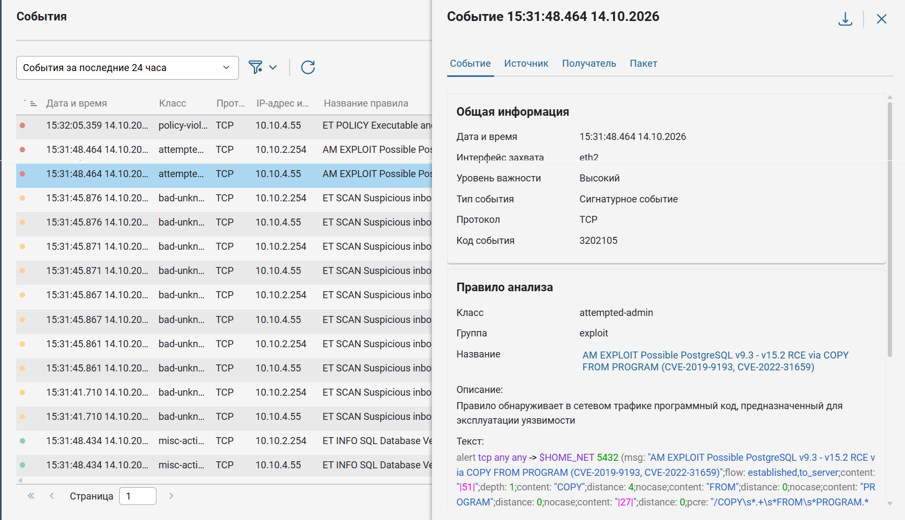
Рисунок 9— Карточка правила 3202105 о COPY FROM PROGRAM

4.5 Хронология и сопоставление источников
Таблица 2— Ключевые моменты атаки 14 октября 2026 года
Время МСК | Актив | Наблюдение | Подтверждение
15:28:34 | Exchange | Обмен с 10.10.4.55:5556, признаки Metasploit | IDS; позднее обнаружены соответствующие PowerShell-соединения
15:29:14.264 | GitLab | Загрузка изображения с командной нагрузкой | Правило 3191163 и отдельный HTTP-пакет
15:29:14 | GitLab | Процесс /tmp/idMnwN от пользователя git | Состояние процесса и TCP-соединение на 5557
15:31:48.464 | PostgreSQL | Команда COPY FROM PROGRAM | Правило 3202105, отдельный SQL-пакет и журнал
15:32:05.359 | PostgreSQL | Передача части ELF-файла | Правило 3121915 и отдельный пакет
15:32:19 | PostgreSQL | Запуск закодированного скрипта через hacker_table | Записи журнала и зашифрованный архив
Из IDS выгружены три PCAP с отдельными пакетами: SQL-командой к PostgreSQL, фрагментом ELF и запросом загрузки изображения в GitLab. Это фрагменты обмена, а не полный сетевой сеанс. По ним подтверждаются адреса, порты и содержимое отдельных сообщений; они не доказывают успех всех последующих действий.
В HTTP-пакете GitLab использован POST /gitlab/uploads/user. Файл 4RnGPh.jpg содержал данные DjVu и командную нагрузку, связанную с запуском /tmp/idMnwN. В SQL-пакете зафиксирован вызов COPY FROM PROGRAM с попыткой обратного подключения на 10.10.4.55:5558. Сопоставление с журналом показало для этой попытки ошибку Bash «Bad file descriptor», поэтому успешная интерактивная оболочка по этому эпизоду не утверждается.

5 Расследование и устранение на хостах

5.1 Microsoft Exchange
На сервере MAIL обнаружен локальный пользователь hacker. Во вкладке Member Of его свойств указана группа Administrators. Таким образом, последствие Exchange User подтверждается состоянием учетной записи на самом хосте, а не только легендой тренировки.
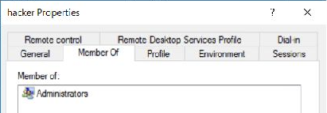
Рисунок 10— Пользователь hacker состоит в локальной группе Administrators
В Resource Monitor обнаружены два процесса powershell.exe с PID 14552 и 14576. Их соединения 10.10.2.11:7449/7450 → 10.10.4.55:5556 совпадают с парой портов из событий IDS. Это позволило выбрать конкретные процессы для завершения, не затрагивая остальные сеансы PowerShell и штатные службы Exchange.
Рисунок 11— Два подтвержденных соединения PowerShell с источником атаки до устранения
В IIS Manager открыт путь MAIL → Sites → Default Web Site → ecp → IP Address and Domain Restrictions. В Edit Feature Settings значение Access for unspecified clients изменено на Deny и сохранено. Настройка повторно открыта для проверки. Тип ответа Deny Action Type оставлен Not Found, как в примере методички; отдельных разрешающих IP-правил в списке не было.
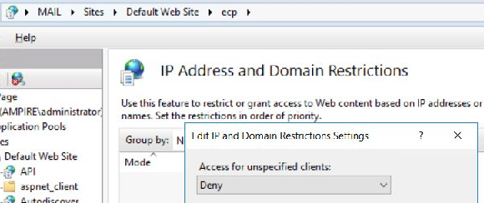
Рисунок 12— Повторная проверка сохраненного Deny для неопределенных клиентов приложения ecp
Для подтвержденного атакующего процесса выполнено End Process. После возобновления мониторинга PID 14552 и 14576 отсутствовали в обновленном списке процессов. В TCP-таблице, отсортированной по Remote Address, соединений с 10.10.4.55 больше не наблюдалось.
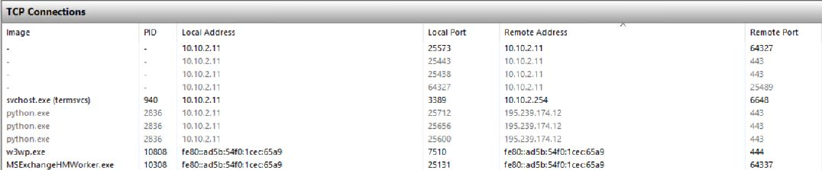
Рисунок 13— После устранения в отсортированной TCP-таблице отсутствует адрес 10.10.4.55
Пользователь hacker удален через оснастку Local Users and Groups. После подтверждения удаления список обновлен клавишей F5. В нем остаются Administrator, DefaultAccount, frunklin, Guest и John; hacker отсутствует.
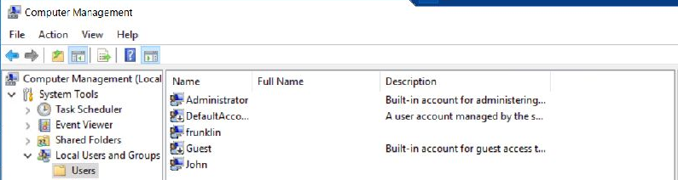
Рисунок 14— Обновленный список локальных пользователей MAIL после удаления hacker
Для Exchange подтверждены ограничение ECP, удаление нелегитимного администратора и отсутствие прежних атакующих соединений на момент проверки. Отдельный внешний HTTP-тест запрета ECP и проверка установленного пакета исправлений не выполнялись.

5.2 GitLab
Работа с GitLab выполнялась на хосте ampire-gitlab, 10.10.2.18. Исходно использовалась редакция Enterprise Edition версии 13.10.2-ee.0. В процессах найден /tmp/idMnwN с PID 2697, запущенный от пользователя git в 15:29:14, что согласуется со временем загрузки из сетевого события.
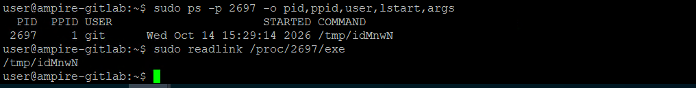
Рисунок 15— Обнаруженный процесс /tmp/idMnwN с PID 2697 и временем запуска 15:29:14
Перед завершением процесса он был приостановлен, а исполняемый файл сохранен через /proc/2697/exe в каталоге /home/user/lr3-gitlab-evidence. Вместе с ним сохранены журналы nginx и gitlab-rails, конфигурация gitlab.rb, файл gitlab-secrets.json и стабильная резервная копия. Доступ к собранным материалам ограничен. Для сохраненного бинарного файла вычислена SHA-256; ее значение приведено в приложении Б.
Рисунок 16— Контрольная сумма сохраненного файла и проверка соединений после завершения процесса
После сохранения доказательств процесс завершен. Проверка ss по адресу 10.10.4.55 вернула пустой вывод. Соединение с данным адресом на момент проверки отсутствовало.
В веб-интерфейсе проект Very sensitive project существовал, однако его репозиторий был пуст. Это соответствует последствию GitLab deleter. Для восстановления использована stable_gitlab_backup.tar, подготовленная для исходной версии 13.10.2-ee.
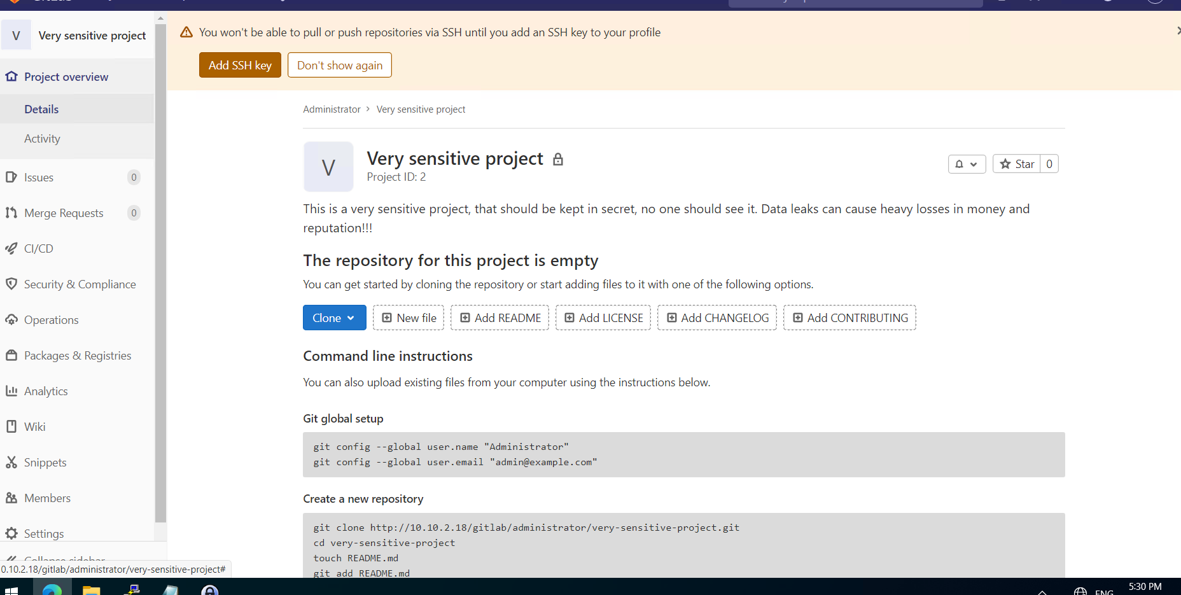
Рисунок 17— Пустой репозиторий Very sensitive project до восстановления
Перед восстановлением остановлены Puma и Sidekiq. Затем запущено восстановление стабильной копии. Такой порядок сохраняет соответствие версии приложения и формата резервной копии: сначала восстанавливаются данные исходной установки, затем выполняется обновление пакета.
sudo gitlab-ctl stop puma
sudo gitlab-ctl stop sidekiq
sudo gitlab-backup restore BACKUP=stable
sudo gitlab-ctl reconfigure
sudo gitlab-ctl restart
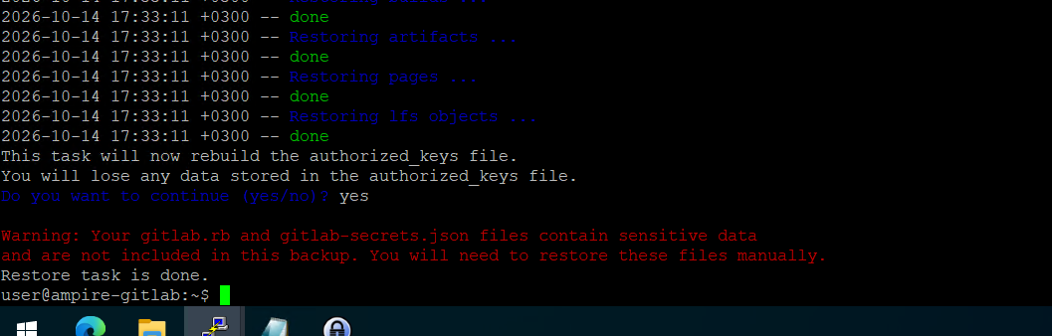
Рисунок 18— Завершение восстановления стабильной резервной копии GitLab
После восстановления и перезапуска службы находились в состоянии run, а в проекте появились README.md и main.py. В ветке master видны восстановленные коммиты. Дополнительно перед обновлением была создана свежая резервная копия 1791989995_2026_10_14_13.10.2-ee_gitlab_backup.tar; первая операция завершилась сообщением Backup task is done.
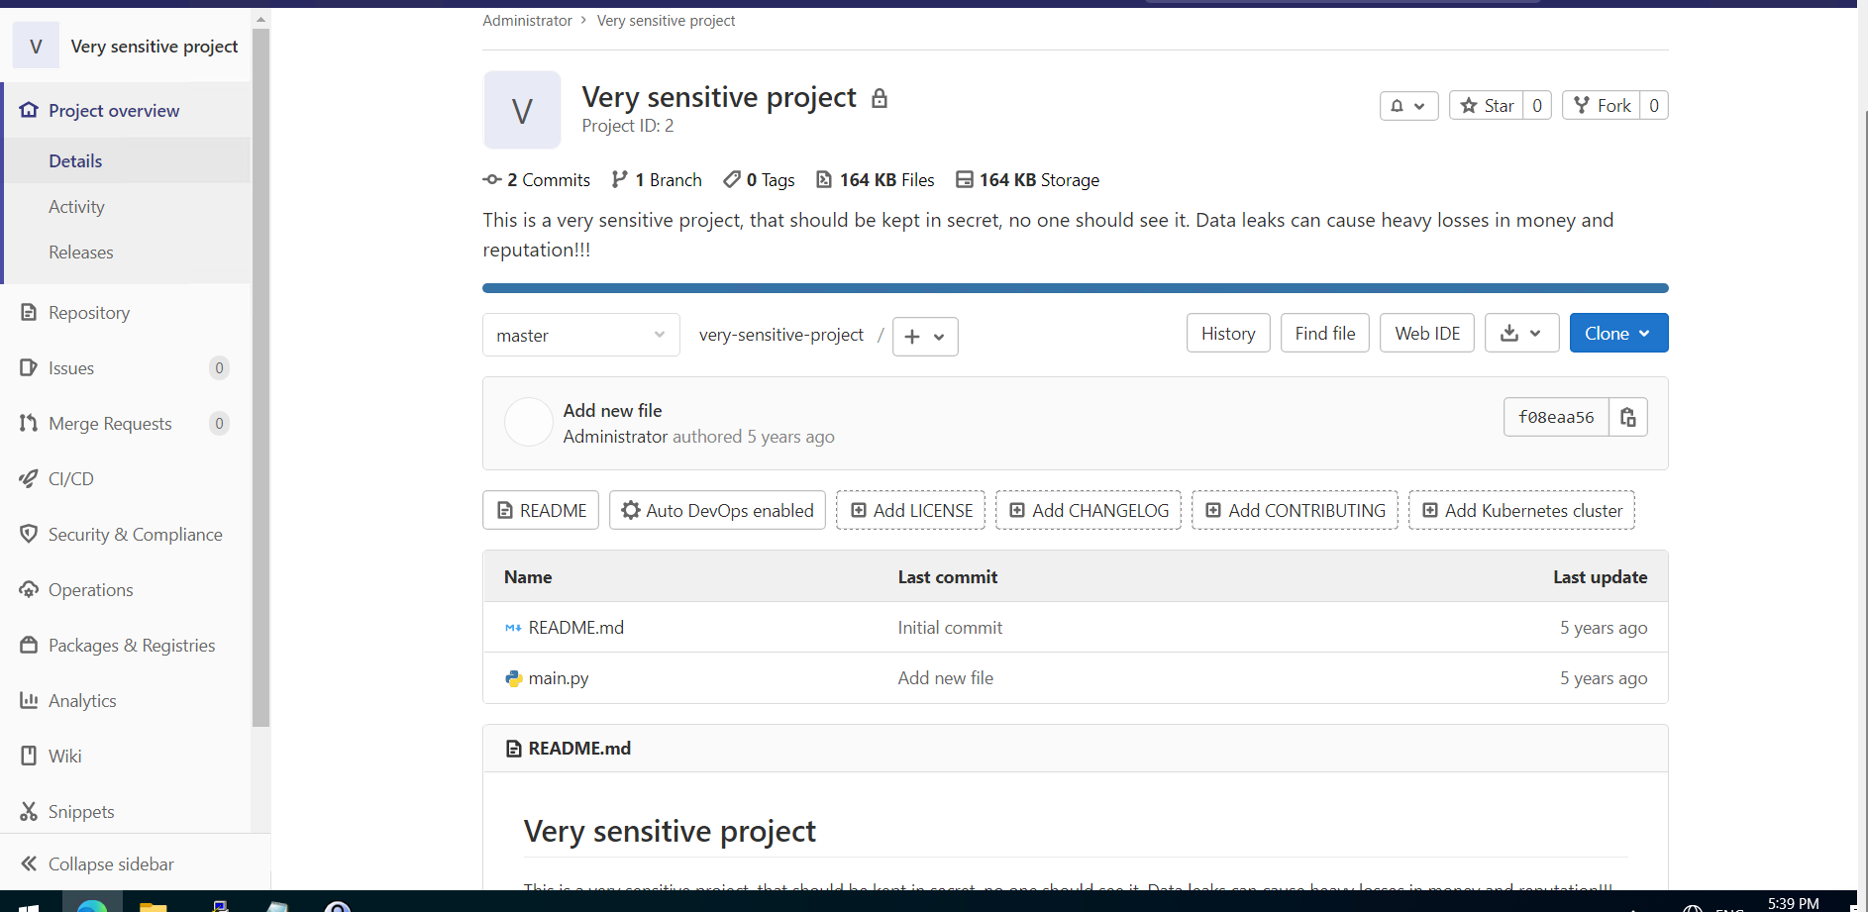
Рисунок 19— Восстановленные README.md и main.py в проекте GitLab
Обновление выполнено локальным пакетом gitlab-ce_13.10.3-ce.0_amd64.deb из учебного каталога обновлений. Перед установкой проверены имя пакета, версия и архитектура: gitlab-ce, 13.10.3-ce.0, amd64. Использование локального пакета позволило выполнить этап при недоступных внешних репозиториях.
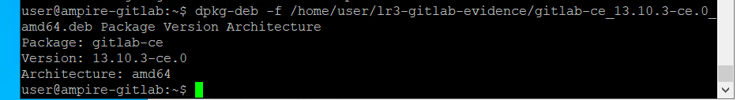
Рисунок 20— Метаданные локального пакета GitLab CE 13.10.3 для amd64
Поскольку пакет менял редакцию EE на CE, предварительно проверены используемые возможности: Kerberos выключен, интеграций GithubService нет, переменных CI с ограничением окружения в проверенной категории нет.
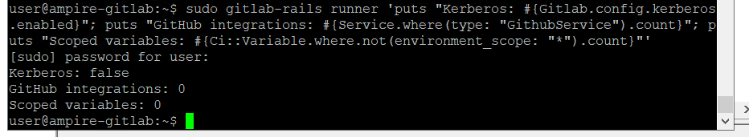
Рисунок 21— Проверка перечисленных зависимостей перед переходом с EE на CE
sudo dpkg -i \
/home/user/lr3-gitlab-evidence/gitlab-ce_13.10.3-ce.0_amd64.deb
Установка завершилась сообщением Upgrade complete. Последующий dpkg-query подтвердил gitlab-ce 13.10.3-ce.0, а gitlab-ctl status показал все 15 служб в состоянии run. После обновления повторно проверена доступность восстановленного проекта через веб-интерфейс.
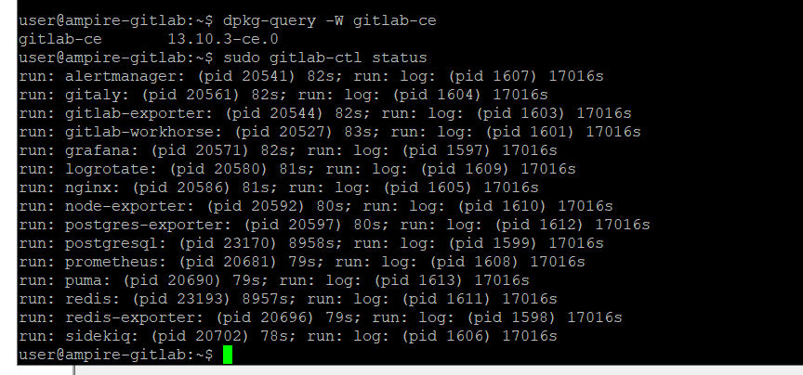
Рисунок 22— Итоговая версия GitLab CE 13.10.3-ce.0 и состояние 15 служб
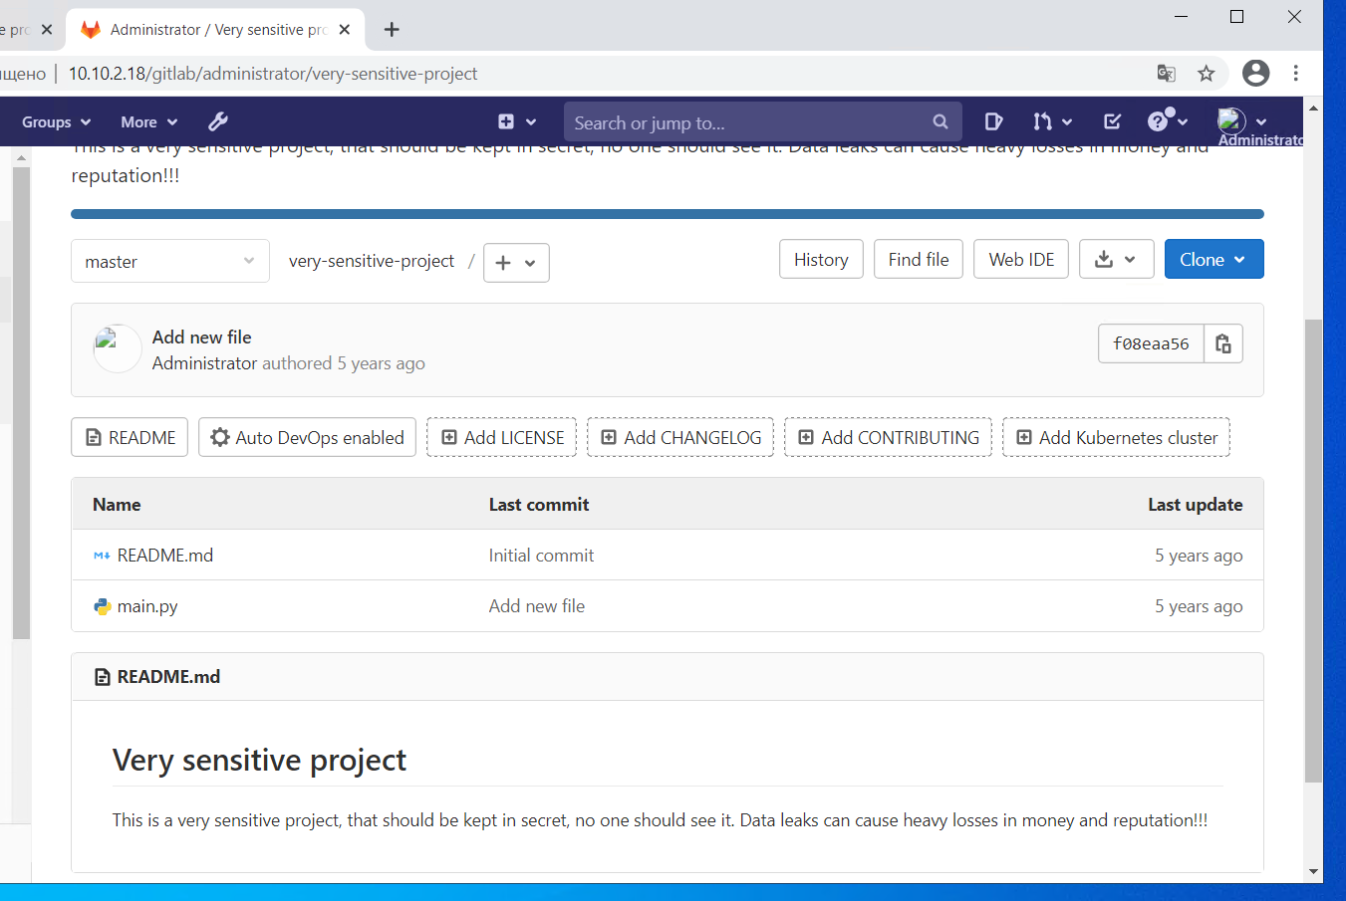
Рисунок 23— Восстановленный проект доступен после обновления GitLab
Полный список пользователей после восстановления и обновления содержит administrator и внутреннего пользователя ghost. Аккаунт нарушителя Script Kiddie в списке отсутствует. Служебный ghost не удалялся.
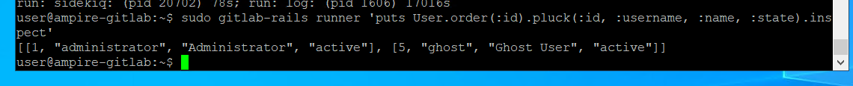
Рисунок 24— Полный список пользователей после восстановления и обновления
В Sign-up restrictions включено Require admin approval for new sign-ups. При этом Sign-up enabled осталось включенным: регистрация требует одобрения администратора, а не полностью отключена. Изменение сохранено, интерфейс выдал сообщение Application settings saved successfully.
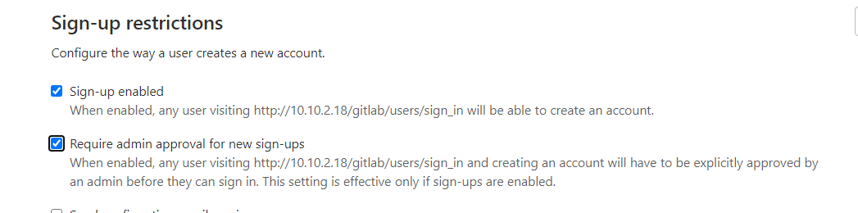
Рисунок 25— Для новых регистраций включено подтверждение администратором
Рисунок 26— Интерфейс подтверждает успешное сохранение настроек GitLab
Завершающая проверка соединений с источником атаки не вывела строк и вернула приглашение командной оболочки. В совокупности с восстановленным проектом и проверкой версии это подтверждает выполнение предусмотренных шагов по GitLab.
Рисунок 27— Итоговая проверка GitLab не показывает соединений с 10.10.4.55

5.3 PostgreSQL
На хосте postgrdeb, 10.10.2.26, обнаружен архив important_files.tar.gz.aes размером около 43 МБ. По журналу PostgreSQL сопоставлены операции с таблицей hacker_table и запуск программы через COPY FROM PROGRAM. В одном из эпизодов команда содержала закодированный Base64-скрипт. Его содержимое декодировано как текст без выполнения.
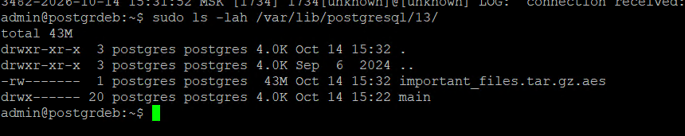
Рисунок 28— Зашифрованный архив важных файлов в каталоге PostgreSQL
Исходный журнал и зашифрованный архив скопированы в /home/admin/lr3-evidence, для файлов вычислены контрольные суммы. Это позволило выполнять восстановление на копии, сохранив исходные материалы. Из текста команды установлены параметры шифрования AES-256-CBC и использование SHA-256 при формировании ключа.
Из-за несовместимости параметров первая попытка дешифрования завершилась bad decrypt. После сверки параметров использован явный -md sha256, и дальнейшая проверка gzip -t вернула код 0. Пароль вводился интерактивно.
sudo openssl enc -d -aes-256-cbc -md sha256 \
-in ~/lr3-evidence/important_files.tar.gz.aes \
-out ~/lr3-evidence/important_files.recovered-v2.tar.gz
sudo gzip -t ~/lr3-evidence/important_files.recovered-v2.tar.gz
echo $?
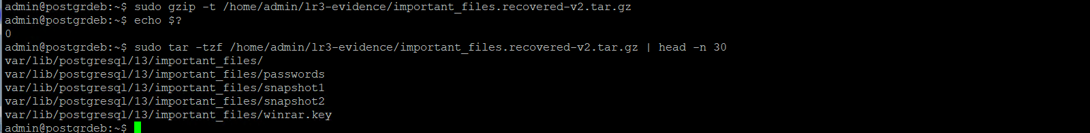
Рисунок 29— Проверка gzip завершилась кодом 0 и показан состав восстановленного архива
Архив извлечен сначала в отдельный каталог ~/lr3-recovered. В нем находятся четыре файла: passwords, snapshot1, snapshot2 и winrar.key.
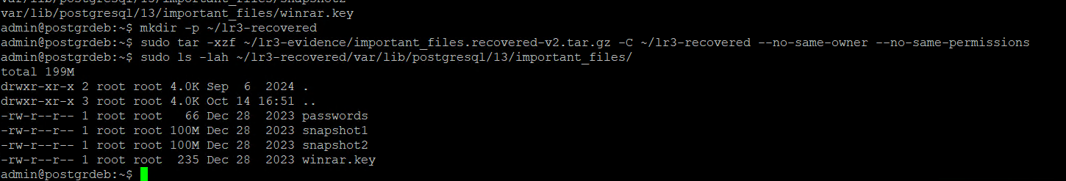
Рисунок 30— Четыре важных файла после извлечения в отдельный каталог
В конфигурации выявлены два условия избыточного доступа: listen_addresses имел значение *, а в pg_hba.conf присутствовала строка host all all all password. Последняя разрешала парольную аутентификацию для произвольных баз, ролей и адресов, если клиент достигал сервера.
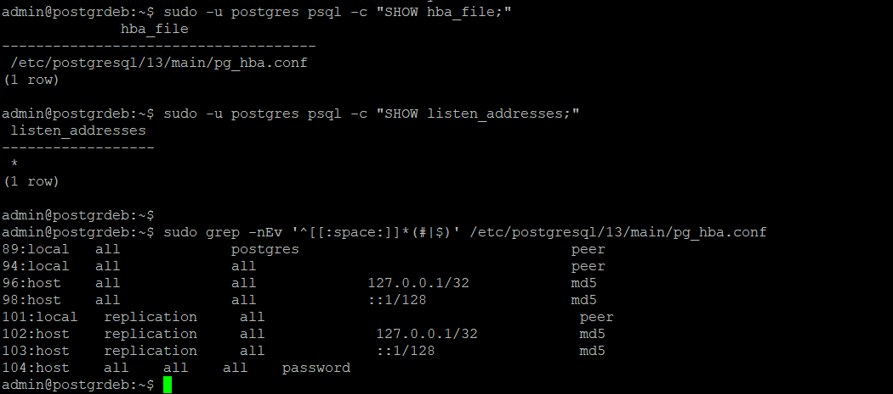
Рисунок 31— Исходные настройки PostgreSQL с listen_addresses=* и широким правилом HBA
Перед правкой сохранена копия pg_hba.conf.before. В pg_hba.conf широкая строка закомментирована, локальные правила оставлены. Системное представление pg_hba_file_rules не показало ошибок, а pg_reload_conf вернул t.
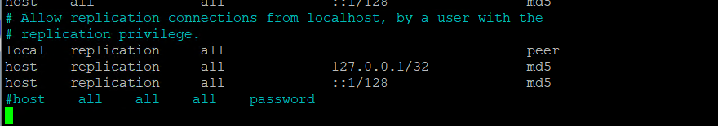
Рисунок 32— Широкое правило host all all all password закомментировано
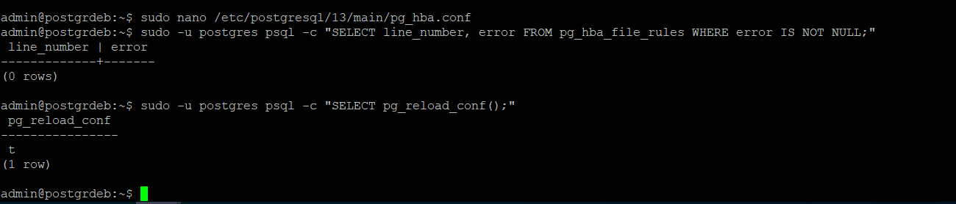
Рисунок 33— Проверка синтаксиса HBA без ошибок и успешная перезагрузка конфигурации
В pg_stat_activity обнаружен удаленный сеанс postgres@template1 с PID 1729 и client_addr 10.10.2.254. Для завершения использован запрос с проверкой PID, роли, базы и адреса. Первый вызов pg_terminate_backend вернул t. При повторной проверке подходящих удаленных сеансов не осталось.
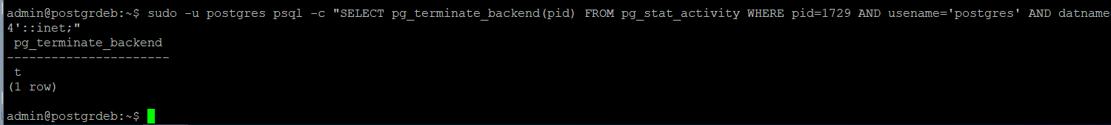
Рисунок 34— Целевое завершение сеанса PostgreSQL возвращает t
Пароль роли postgres сменен интерактивной метакомандой \password postgres в psql. При вводе пароль не отображался. Затем локальный запрос SELECT current_user, current_database() вернул postgres и postgres, что подтверждает сохранение локального административного доступа.
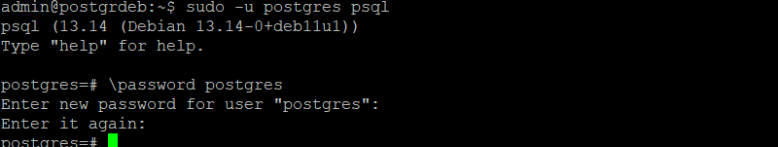
Рисунок 35— Смена пароля роли postgres в psql
Восстановленный каталог important_files возвращен в /var/lib/postgresql/13/. Повторный список показал все четыре файла. Проверка diff -r между извлеченной копией и целевым каталогом завершилась без различий и вернула код 0. Владельцем извлеченных файлов в выполненной процедуре стал root; исходные метаданные владельца отдельно не подтверждались.
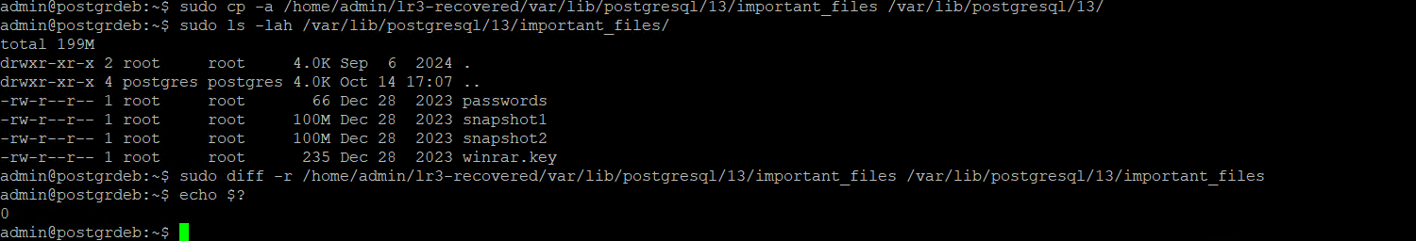
Рисунок 36— Важные файлы возвращены в целевой каталог и diff -r завершился кодом 0
Затем в postgresql.conf значение listen_addresses изменено с * на localhost, после чего выполнен перезапуск PostgreSQL. SQL-проверка SHOW listen_addresses вернула localhost. Эта настройка закрывает удаленное TCP-прослушивание, сохраняя работу локальных клиентов.
sudo systemctl restart postgresql
sudo -u postgres psql -c "SHOW listen_addresses;"
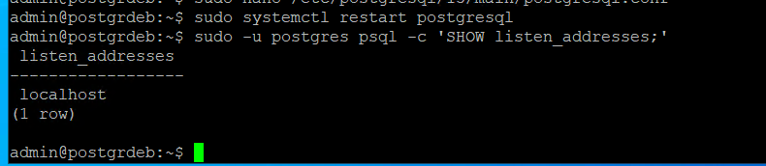
Рисунок 37— После перезапуска PostgreSQL прослушивает localhost
С другой машины стенда, 10.10.4.12, выполнен Test-NetConnection 10.10.2.26 -Port 5432. Узел отвечает на ping, однако TcpTestSucceeded имеет значение False. Таким образом, отрицательный результат TCP-проверки согласуется с ограничением PostgreSQL, а не только с полной сетевой недоступностью хоста.
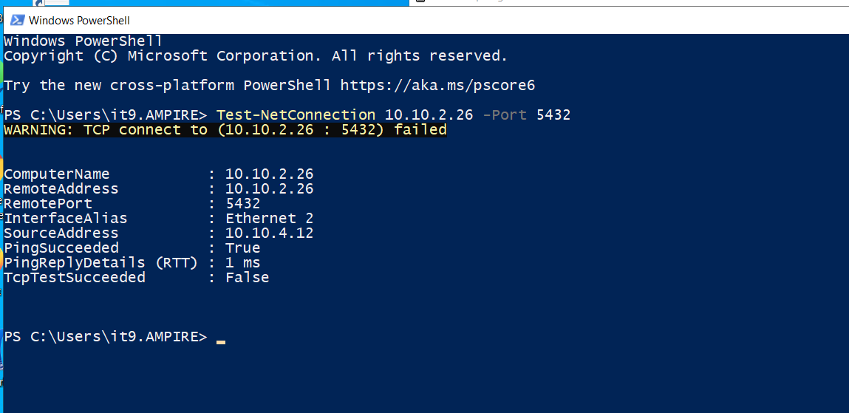
Рисунок 38— Удаленная TCP-проверка порта 5432 возвращает False при доступном ping
Для PostgreSQL подтверждены восстановление четырех файлов, ограничение HBA, прекращение нежелательного сеанса, смена пароля, переход на localhost и закрытие удаленного TCP-доступа. Успех первой обратной оболочки не утверждается: соответствующая запись журнала содержит Bad file descriptor.

6 Регистрация инцидентов
В Ampire зарегистрированы три карточки по атакованным активам. Для каждой указаны время, источник, целевой ресурс, описание, рекомендации и индикаторы. Автор карточек в интерфейсе — Гусейнов Тагир; на сохраненных кадрах они имеют первоначальный статус «Новый». Последовательность появления карточек отражена также в приложении А.
Карточка Exchange относится к событию 14.10.2026 около 15:28 и активу 10.10.2.11. В описание внесены признаки ProxyLogon и Metasploit, в рекомендации — проверка подозрительных файлов и пользователей, ограничение ECP и установка исправления. Упоминание исправления в рекомендации не означает, что его установка была выполнена в этой работе.
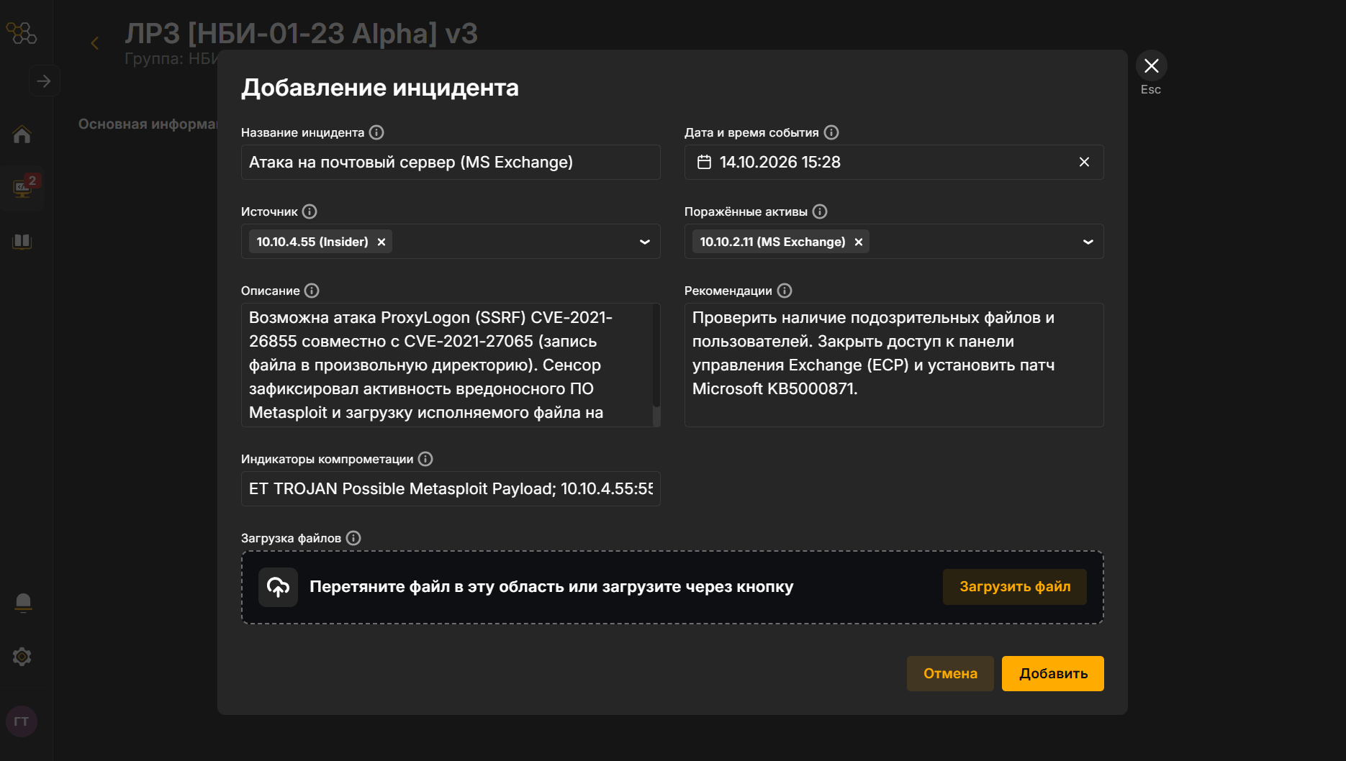
Рисунок 39— Заполненная форма инцидента атаки на почтовый сервер
Карточка GitLab относится к 15:29 и активу 10.10.2.18. В ней указаны обработка изображения ExifTool, подозрительная регистрация и признаки внедрения команд. В рекомендациях отражены обновление и ограничение регистрации; фактически в выполненной конфигурации включено подтверждение новых аккаунтов администратором.
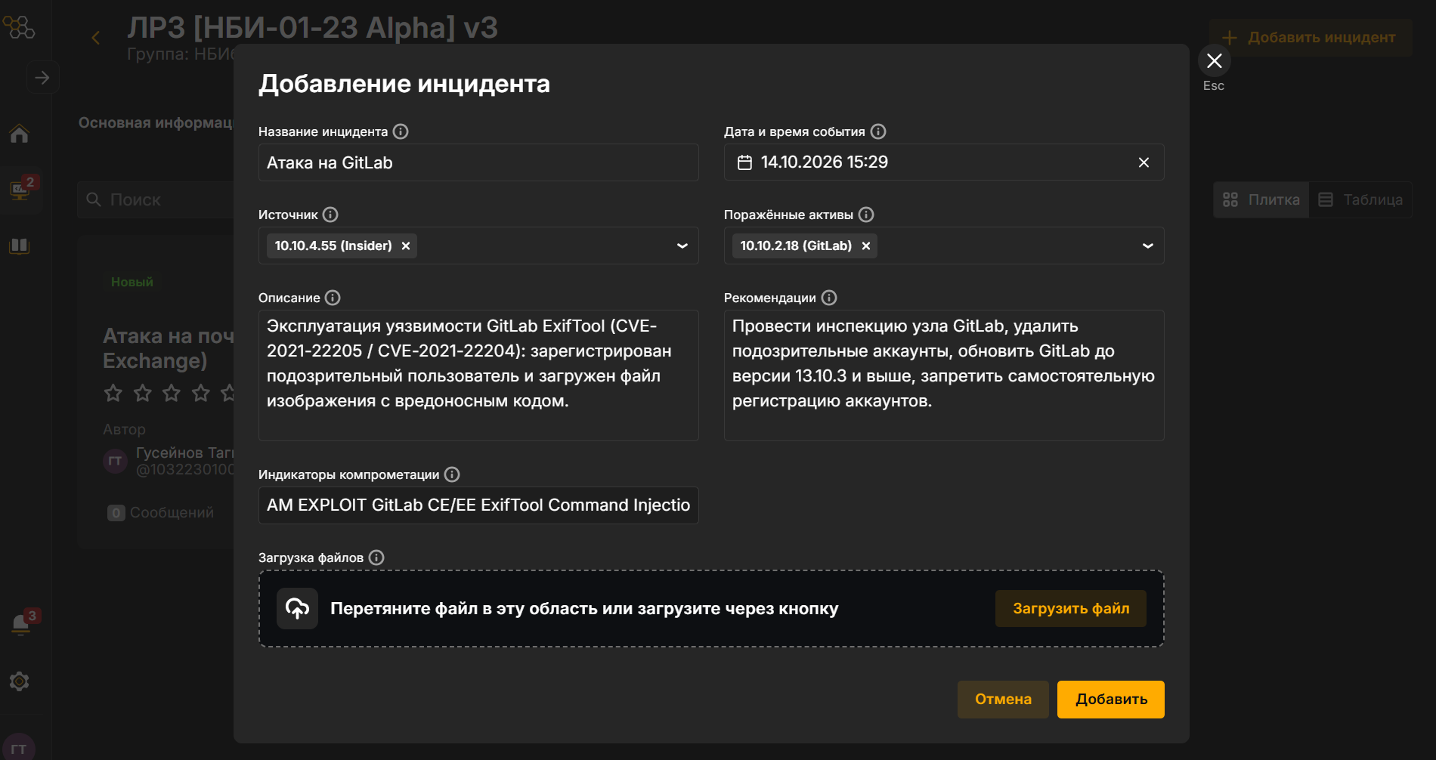
Рисунок 40— Заполненная форма инцидента атаки на GitLab
Карточка PostgreSQL относится к 15:31 и активу 10.10.2.26. Она содержит сведения о COPY FROM PROGRAM, загрузке ELF и необходимости ограничить доступ. При интерпретации карточки учитывается уточнение по журналу: обратное подключение является попыткой, успех оболочки по этому эпизоду не доказан. Подтвержденным последствием являются зашифрованные файлы и их последующее восстановление.
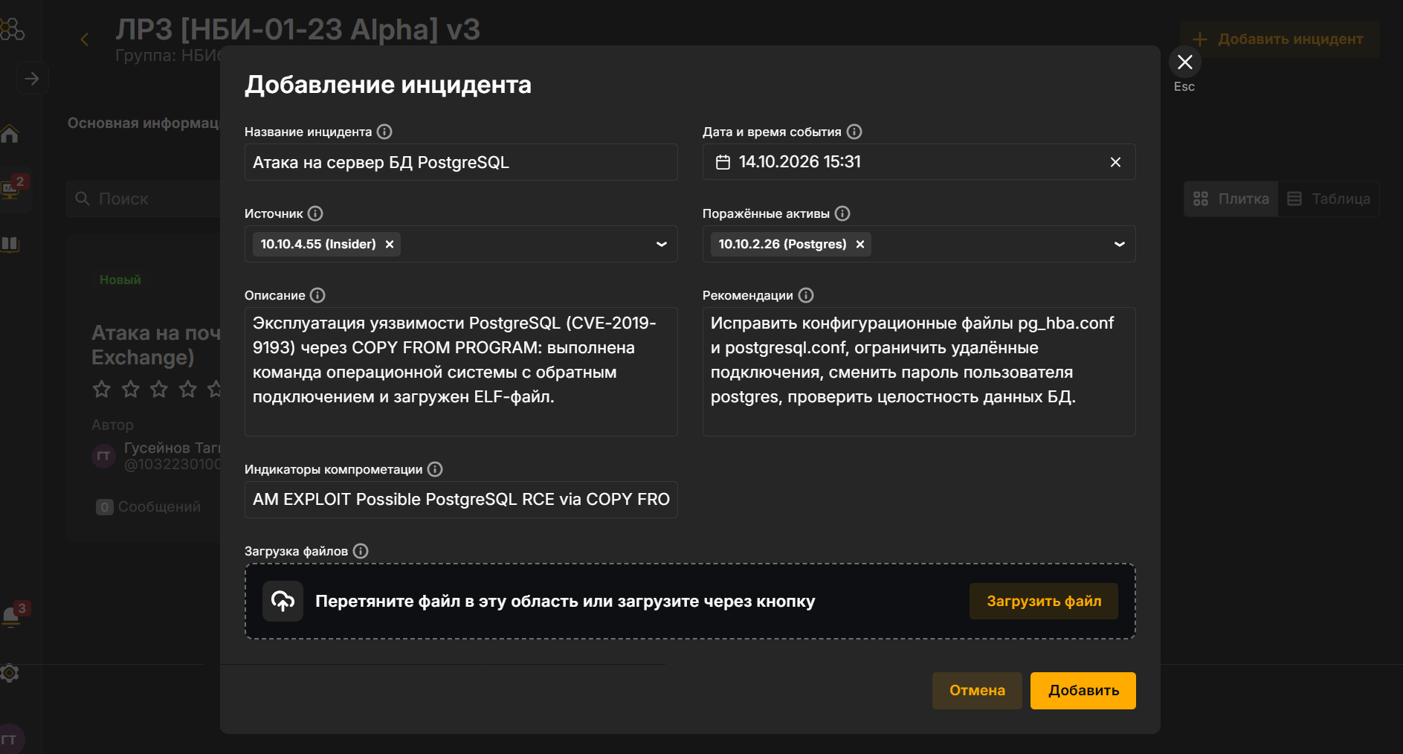
Рисунок 41— Заполненная форма инцидента атаки на PostgreSQL
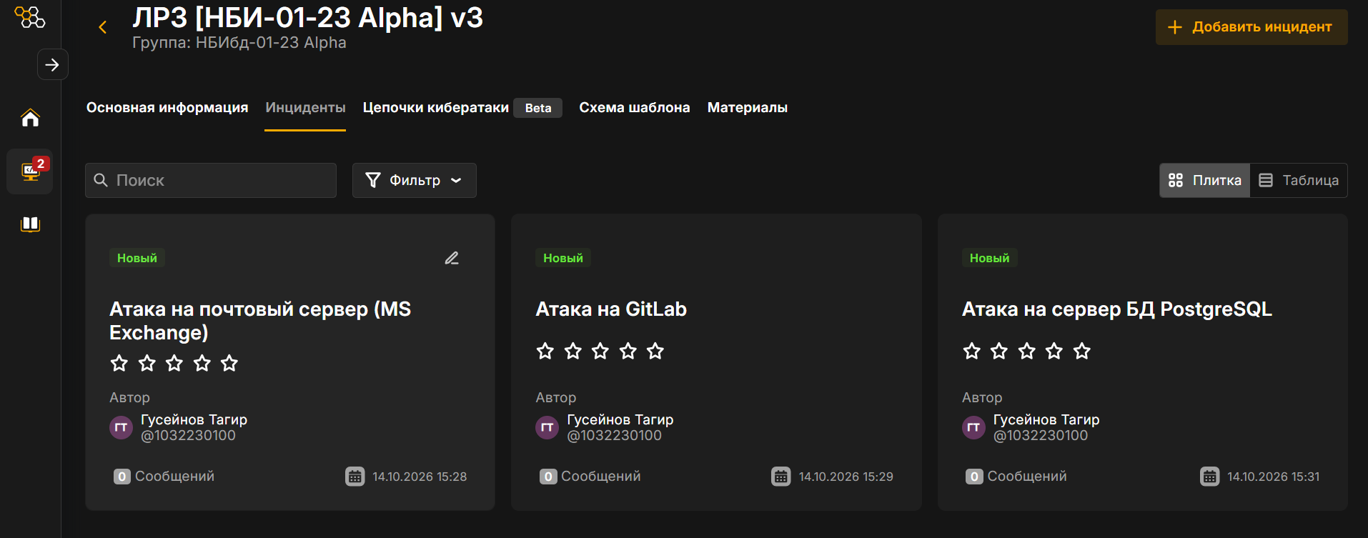
Рисунок 42— Все три зарегистрированные карточки инцидентов в одной тренировке
Карточки связывают обнаруженные признаки с активами и мерами реагирования.

7 Результаты и обсуждение

7.1 Итоговые результаты по активам
Таблица 3— Сопоставление последствий и выполненных мер
Актив | Подтвержденное последствие | Выполненные меры | Проверенный результат
Exchange | hacker в Administrators; два PowerShell-соединения с 10.10.4.55:5556 | ECP Deny; удаление hacker; завершение атакующего процесса | hacker отсутствует; прежние PID и соединения не наблюдаются
GitLab | Пустой репозиторий; процесс /tmp/idMnwN | Сохранение доказательств; завершение процесса; restore; обновление CE 13.10.3; admin approval | README.md и main.py доступны; 15 служб run; аккаунт нарушителя отсутствует
PostgreSQL | Зашифрованный архив; широкое HBA; listen_addresses=* | Дешифрование и возврат файлов; HBA; пароль; завершение сеанса; localhost и restart | 4 файла; diff: 0; SHOW: localhost; удаленный 5432 недоступен
На итоговом экране «Основная информация» все шесть элементов имеют статус «Устранено»: Proxylogon, Exchange User, GitLab RCE, GitLab deleter, Postgres misconfig и Postgres encrypt. Поля ответственного отображаются как «Не назначено».
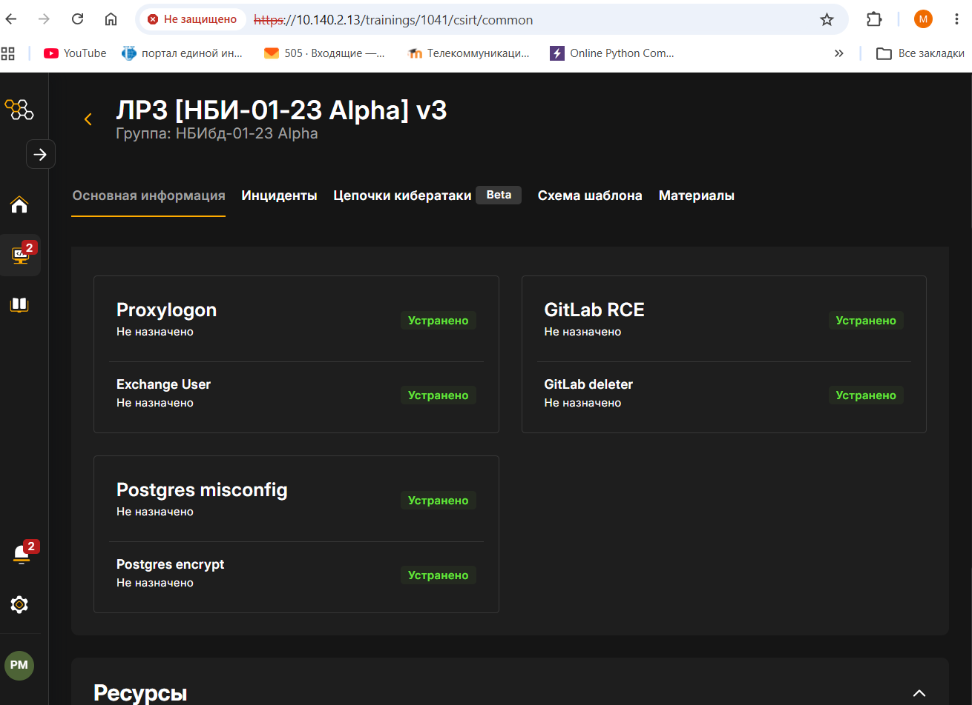
Рисунок 43— Итог Ampire для тренировки 1041 — три уязвимости и три последствия устранены

7.2 Границы подтвержденного результата
Для восстановленных данных имеются самостоятельные проверки: содержимое проекта GitLab проверено через веб-интерфейс, а файлы PostgreSQL сравнены с извлеченной копией. Для ограничений доступа проверены конфигурация HBA, значение listen_addresses и отказ удаленного TCP-подключения к 5432. Для ECP подтверждено сохраненное значение Deny. Отдельная внешняя HTTP-проверка не выполнялась.
Названия правил IDS описывают признаки и возможный класс атаки. Они не заменяют доказательство результата на хосте. В частности, Bad file descriptor ограничивает вывод об успешности первой обратной оболочки PostgreSQL, а присутствие 10.10.2.254 в трафике не является самостоятельным доказательством конкретной схемы NAT.
Удаление пользователя, прекращение найденных соединений и восстановление сервисов соответствуют учебным задачам. Полное исследование всех механизмов закрепления в ОС и подтверждение установленного исправления Exchange в выполненные проверки не входили.
Последовательность атаки восстановлена в разделе 4.5 по IDS, отдельным пакетам и журналам. Хронология связывает сетевые события с подтвержденными последствиями на трех активах. Отдельная цепочка во вкладке «Цепочки кибератаки» Ampire не создавалась.

8 Заключение
В ходе лабораторной работы мы установили последовательность воздействия на Exchange, GitLab и PostgreSQL, сохранили сетевые и хостовые признаки и зарегистрировали три инцидента. События IDS сопоставлены со временем запуска подозрительного процесса, состоянием учетных записей, содержимым проекта и зашифрованным архивом.
На Exchange ограничен доступ к ECP, удален нелегитимный локальный администратор и устранены наблюдавшиеся атакующие соединения. В GitLab восстановлен репозиторий, выполнено обновление до учебной целевой версии 13.10.3 и включено одобрение регистраций. В PostgreSQL восстановлены четыре файла, изменен пароль и ограничен сетевой доступ; сохранение локальной работы и недоступность удаленного 5432 проверены отдельно.
Итоговый экран тренировки подтверждает статусы «Устранено» для всех трех уязвимостей и трех последствий. Полученный результат показывает значение совместного анализа сетевых событий и состояния хостов: меры реагирования выбирались по конкретным подтвержденным фактам, а успешность восстановления проверялась по данным и работе сервисов.

Приложение А Последовательность регистрации инцидентов
Промежуточные экраны показывают появление карточек в той же тренировке: сначала Exchange, затем GitLab, после чего список дополнен PostgreSQL. Они уточняют последовательность регистрации и дополняют итоговый экран с тремя карточками из раздела 6.
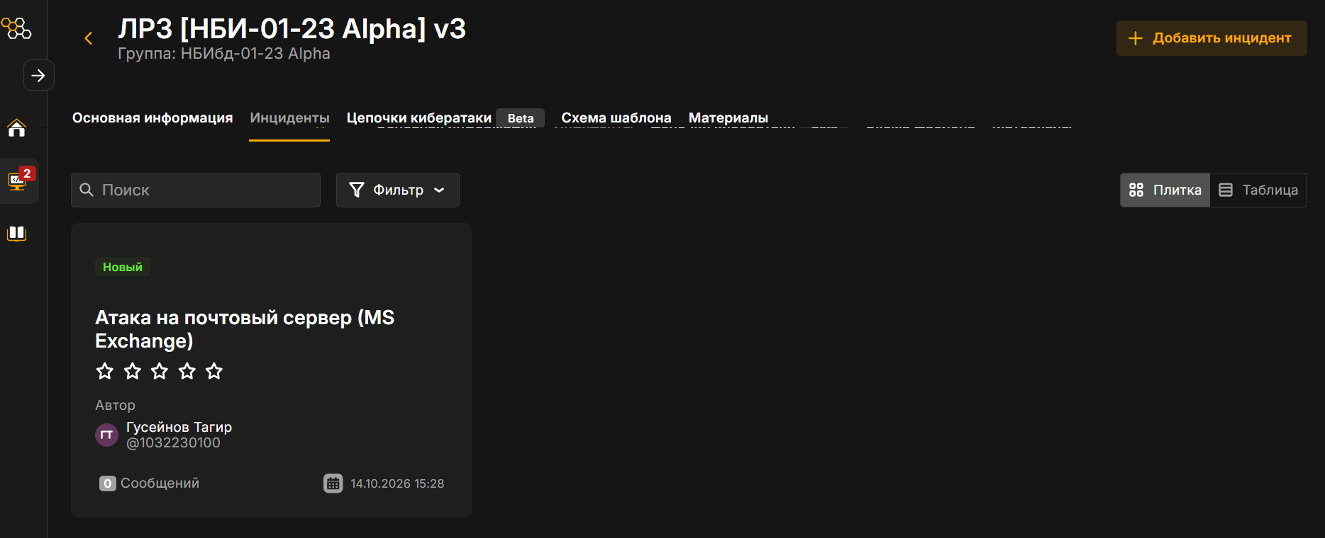
Рисунок 44— После добавления первой карточки в списке присутствует инцидент Exchange
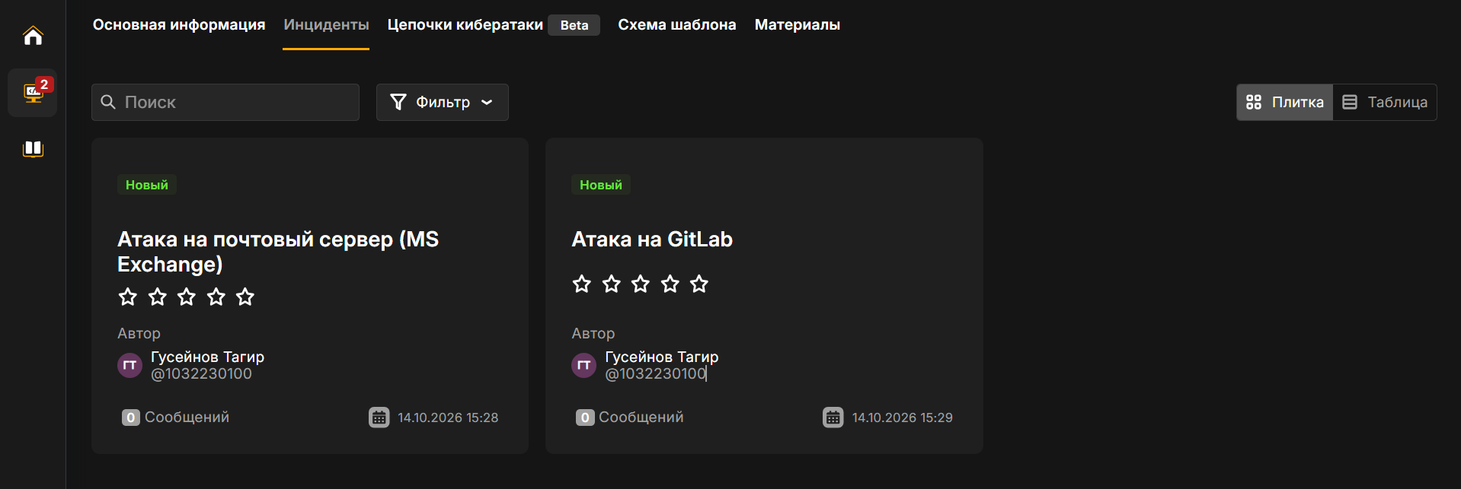
Рисунок 45— После второго добавления в списке присутствуют инциденты Exchange и GitLab

Приложение Б Реестр ключевых файлов расследования
Для трех локально сохраненных PCAP вычислена SHA-256. Каждый файл содержит отдельный пакет из события сенсора. Контрольная сумма позволяет проверить неизменность конкретной выгрузки; она не заменяет полный дамп сеанса.
Б.1. IDS_packet_time-2026-10-14T12_31_48.464131Z_ruleid-3202105.pcap
Размер: 222 байт. Алгоритм: SHA-256.
462f161f2590b8a8a770e74abfc069e1bc0a56ae905bacf5cd5456ed43666ee7
Б.2. IDS_packet_time-2026-10-14T12_32_05.359224Z_ruleid-3121915 (1).pcap
Размер: 1554 байт. Алгоритм: SHA-256.
64a3398e2d61c5bc13dc8eede58d0bf3c7a8ca6e424eec5dff7bf0c17ec60a07
Б.3. IDS_packet_time-2026-10-14T12_29_14.264548Z_ruleid-3191163.pcap
Размер: 1709 байт. Алгоритм: SHA-256.
3aba34a7c1daac5fc58038d9bc47812b0bc987bffd4ef7c934fc78b25bd17987
Сохраненный исполняемый файл /tmp/idMnwN с GitLab помещен на хосте в lr3-gitlab-evidence/idMnwN.bin. Его SHA-256 зафиксирована при сохранении:
6b84db4d3020ee335aeb837d39316bdd54acc9f24d668f3a59fe84627460e57f
Исходные журналы, зашифрованный архив и резервные копии сохранялись до изменений.

